Nama Kelompok : Summon S2

Anggota Kelompok :

1. Jennifer ( 211110335 )
2. Alvyn Stane ( 211110583 )
3. Hendry Linata ( 211110661 )

**TUGAS UTS**

Topik Pengerjaan : Ordering Online Food

|  |  |  |  |  |  |  |
| --- | --- | --- | --- | --- | --- | --- |
| **Product Backlog & User Story** | | | | | | |
| **ID** | **Epic** | **Sebagai …** | **Saya ingin …** | **Agar …** | **Prioritas** | **Estimasi** |
| 111 | Registrasi | Pembeli | Meregistrasi akun | Bisa berbelanja dengan akun pribadi | HIGH | 5 |
| 222 | Login | Pembeli | Login ke aplikasi | Bisa berbelanja dengan saldo yang saya miliki di akun saya | HIGH | 5 |
| 333 | Lupa Password | Pembeli | Mengganti password jika lupa | Dapat masuk ke aplikasinya kembali | LOW | 3 |
| 444 | Menu Makanan | Penjual | Dapat melihat menu makanan | Melihat makanan apa saja yang saya jual | HIGH | 13 |
| 555 | Pembeli | Dapat memilih pesanan dengan mudah | HIGH | 13 |
| 666 | Profil | Pembeli | Dapat melihat profil | Tahu sedang menggunakan akun siapa dan sisa saldo saya berapa | MEDIUM | 8 |
| 777 | Detail Makanan | Pembeli | Dapat melihat detail makanan | Dapat melihat rincian dan harga makanan | HIGH | 5 |
| 888 | Floating Action Button | Pembeli | Menekan floating action button | Dapat menuju ke halaman cart | MEDIUM | 8 |
| 999 | Cart | Pembeli | Melihat keranjang belanja saya | Dapat melihat makanan yang telah saya tambahkan ke dalam keranjang | HIGH | 8 |
| 1010 | Delivery Information | Pembeli | Mengisi informasi kontak dan lokasi saya | Makanan yang saya beli dapat diantarkan ke lokasi saya | HIGH | 5 |
| 1111 | Fitur Notifikasi Purchase | Penjual | Mengetahui jika ada pembeli yang memesan makanan saya | Dapat mempersiapkan pesanan yang dibeli | LOW | 5 |

|  |  |
| --- | --- |
| **Sprint Planning** | |
| **Sprint 1** | |
| Sprint Goals : | |
| 1 | Pembeli dapat meregistrasi akun |
| 2 | Pembeli dapat login ke aplikasi |
| 3 | Pembeli dapat mengganti password jika lupa password |
| 4 | Penjual dapat melihat menu makanan yang dia jual |
| 5 | Pembeli dapat melihat menu makanan yang tersedia |
| 6 | Pembeli dapat melihat profil / data diri pembeli |
| 7 | Pembeli dapat melihat detail makanan jika menekan makanannya |
|  | |
| Sprint Backlog : | |
| ID | Backlog Items : |
| 111 | (5)Sebagai Pembeli saya ingin bisa meregistrasi akun agar bisa berbelanja dengan akun pribadi |
| 222 | (5)Sebagai Pembeli saya ingin bisa login ke aplikasi agar bisa berbelanja dengan saldo yang saya miliki di akun saya |
| 333 | (3)Sebagai Pembeli saya ingin mengganti password jika lupa agar dapat masuk ke aplikasi kembali |
| 444 | (13)Sebagai Penjual saya ingin dapat melihat menu makanan agar mengetahui makanan apa yang saya jual |
| 555 | (13)Sebagai Pembeli saya ingin dapat melihat menu makanan agar dapat memilih pesanan |
| 666 | (5)Sebagai Pembeli saya ingin dapat melihat profil agar tahu sedang menggunakan akun siapa dan sisa saldo |
| 777 | (8)Sebagai Pembeli saya ingin dapat melihat detail makanan agar dapat melihat rincian dan harga makanan |
|  | |
| **Sprint 2** | |
| **Sprint Goals :** | |
| 8 | Pembeli dapat menekan floating action button |
| 9 | Pembeli dapat melihat keranjang belanjanya |
| 10 | Pembeli dapat mengisi informasi kontak dan lokasinya |
| 11 | Penjual dapat mengetahui jika ada pembeli yang memesan makanannya |
|  | |
| Sprint Backlog : | |
| ID | Backlog Items: |
| 888 | (8)Sebagai Pembeli saya ingin menekan floating action button agar bisa menuju ke halaman cart |
| 999 | (8)Sebagai Pembeli saya ingin melihat keranjang belanja saya agar dapat melihat makanan yang telah saya tambahkan ke dalam keranjang |
| 1010 | (5)Sebagai Pembeli saya ingin mengisi informasi kontak dan lokasi saya agar produk yang saya beli bisa diantarkan ke lokasi saya |
| 1111 | (5)Sebagai Penjual saya ingin mengetahui jika ada pembeli yang memesan makanan agar saya dapat mempersiapkan pesanan yang dibeli |

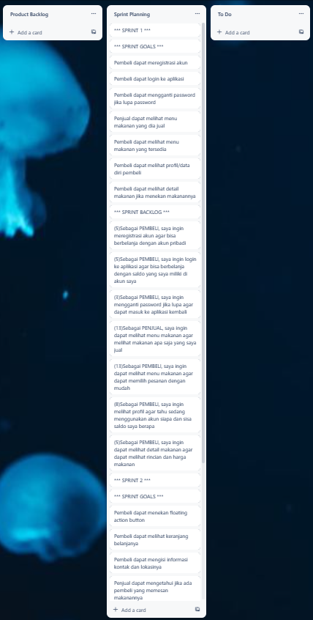 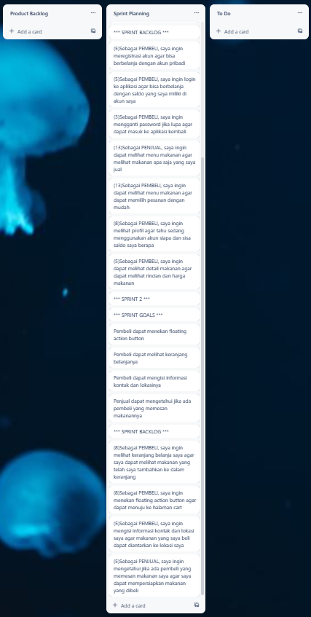

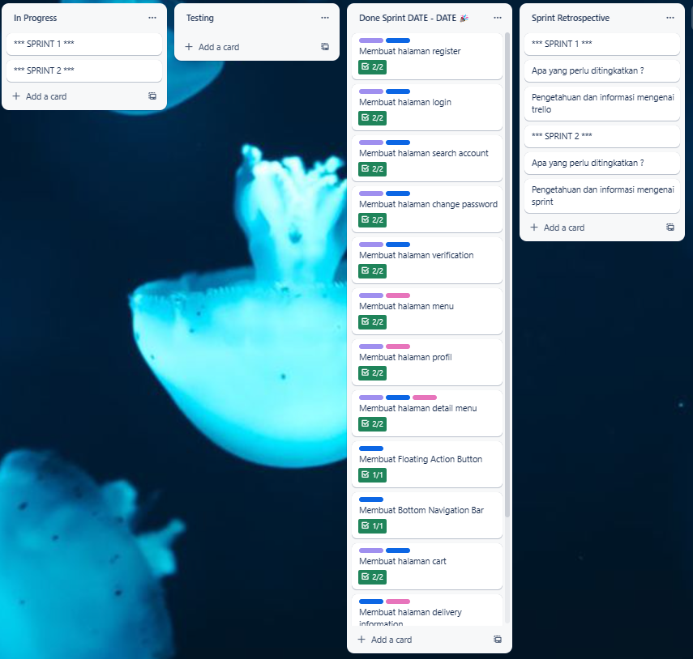

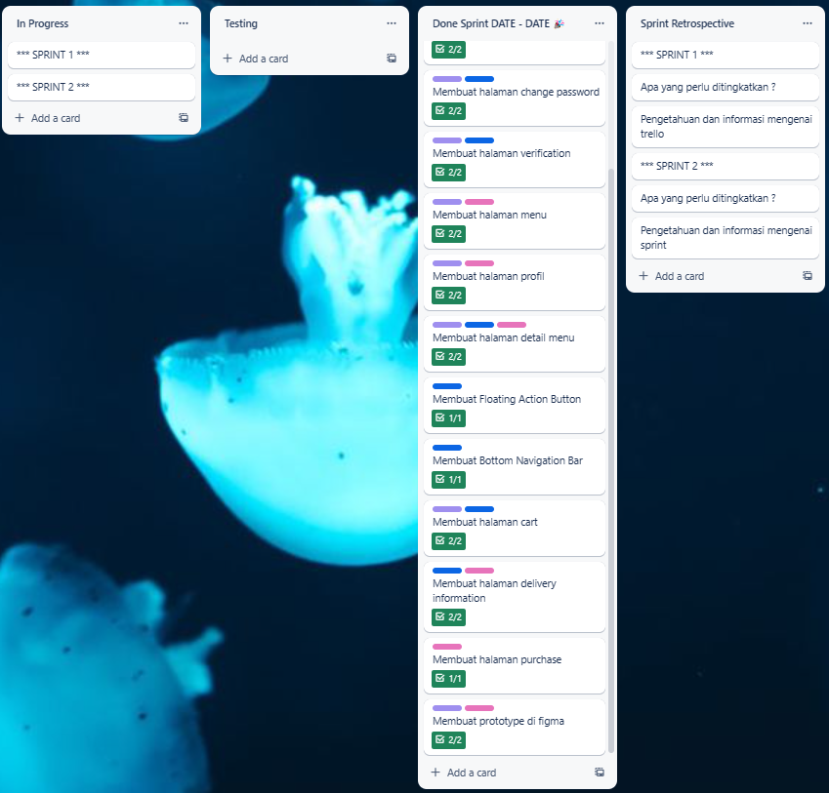

**TUGAS UAS**

Nama Kelompok : Summon S2